Лабораторная работа № 7

Нейронные сети на Python

Цель работы: Реализация нейронной сети на Python.

Ход работы
Работа расписана по этапам. Перед каждым этапом дано краткое теоретическое описание, необходимый код и самостоятельное задание.

1.Этап. Нейрон с двумя входами:
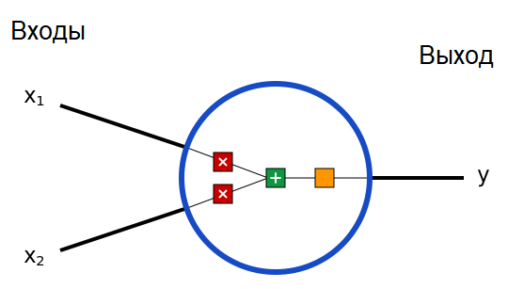
Простой пример. Пусть, двухвходовый нейрон использует сигмоидную функцию активации и имеет следующие параметры:
w=[0, 1] – это запись w₁=0, w₂=1 в векторном виде. Зададим нейрону входные данные: x=[2, 3]. Используем скалярное произведение векторов, чтобы записать формулу в сжатом виде:
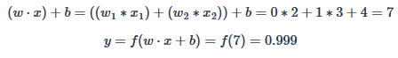
Нейрон выдал 0.999 при входах x=[2, 3]. Процесс передачи значений входов дальше, чтобы получить выход, называется прямой связью (feed forward).

Запишите код для такого нейрона. Используйте библиотеку NumPy для Python.
По желанию можно выполнять работу в Colaboratory (https://colab.research.google.com/).

import numpy as np

def sigmoid(x):
# Наша функция активации: f(x) = 1 / (1 + e^(-x))
return 1 / (1 + np.exp(-x))

class Neuron:
def __init__(self, weights, bias):
self.weights = weights
self.bias = bias

def feedforward(self, inputs):
# Умножаем входы на веса, прибавляем порог, затем используем функцию активации
total = np.dot(self.weights, inputs) + self.bias
return sigmoid(total)

weights = np.array([0, 1]) # w1 = 0, w2 = 1
bias = 4 # b = 4
n = Neuron(weights, bias)

x = np.array([2, 3]) # x1 = 2, x2 = 3
print(n.feedforward(x)) # 0.9990889488055994

В ответе должно получиться 0.999

Самостоятельное задание. Выполните вычисления для различных входных параметров x: 1, 2; 5, 7; 10, 14. Сделайте вывод.

2.Этап. Соберите простую нейронную сеть, используя заданный нейрон.
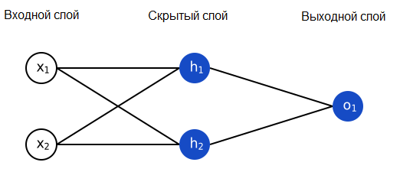
У этой сети два входа, скрытый слой с двумя нейронами (h₁ и h₂) и выходной слой с одним нейроном (o₁). Обратите внимание, что входы для o₁ – это выходы из h₁ и h₂. Именно это создает из нейронов сеть.
Пример: прямая связь. Используем сеть, изображенную выше, будем считать, что все нейроны имеют одинаковые веса w=[0, 1], одинаковые пороговые значения b=0, и одинаковую функцию активации – сигмоиду. Пусть h₁, h₂ и o₁ обозначают выходные значения соответствующих нейронов. Если мы подадим на вход x=[2, 3]:
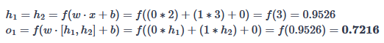.
Запишите код для данной сети: (не удаляйте предыдущий код)

class OurNeuralNetwork:
'''
Нейронная сеть с:
- 2 входами
- скрытым слоем с 2 нейронами (h1, h2)
- выходным слоем с 1 нейроном (o1)
Все нейроны имеют одинаковые веса и пороги:
- w = [0, 1]
- b = 0
'''
def __init__(self):
weights = np.array([0, 1])
bias = 0

# Используем класс Neuron из предыдущего раздела
self.h1 = Neuron(weights, bias)
self.h2 = Neuron(weights, bias)
self.o1 = Neuron(weights, bias)

def feedforward(self, x):
out_h1 = self.h1.feedforward(x)
out_h2 = self.h2.feedforward(x)

# Входы для o1 - это выходы h1 и h2
out_o1 = self.o1.feedforward(np.array([out_h1, out_h2]))

return out_o1

network = OurNeuralNetwork()
x = np.array([2, 3])
print(network.feedforward(x)) # 0.7216325609518421

В ответе должно получиться 0.721

Самостоятельное задание. Выполните вычисления для различных входных параметров x: 1, 2; 5, 7; 10, 14. Постройте сеть с двумя скрытыми слоями. Сделайте вывод.

3.Этап. Предсказание свежести банана с помощью нейросети.
Вы работаете в компании, которая занимается автоматизацией складов фруктов. Ваша задача – создать нейросеть, которая будет определять степень свежести банана по двум признакам: цвет (от зеленого до черного) и мягкость. Шкала от 0 до 1.
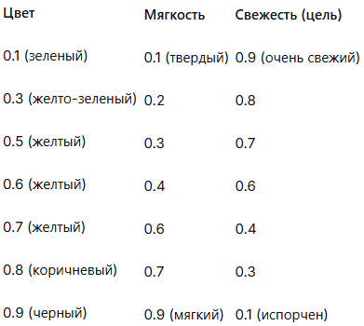
Ниже представлен вспомогательный код для данной задачи. Разберитесь в работе кода. Выполните самостоятельное задание:
- Запустите предложенный код. Запишите значения ошибки на каждой эпохе. Сравните предсказания сети с реальными значениями для обучающих данных. Оцените, насколько хорошо обучилась сеть.
- Измените параметры обучения: количество эпох и скорость обучения. Параметры можете скорректировать самостоятельно. Проанализируйте результаты.
network.train(X, y, epochs=500, lr=0.1) # маленькая скорость
network.train(X, y, epochs=2000, lr=0.8) # большая скорость
network.train(X, y, epochs=100, lr=0.01) # очень маленькая
- Измените количество нейронов в скрытом слое: 2, 4, 5, 10 нейронов. Для каждого варианта запишите итоговую ошибку после обучения. Сделайте вывод: какое количество нейронов оптимально?
- Добавьте третий признак, например, «запах». Можете использовать любой признак. Измените архитектуру сети для работы с 3 входами. Сравните точность с исходной моделью.
# Новые данные с признаком "запах" (0 - свежий, 1 - кислый)
X_new = np.array([
[0.1, 0.1, 0.1],
[0.3, 0.2, 0.2],
[0.5, 0.3, 0.3],
[0.6, 0.4, 0.5],
[0.7, 0.6, 0.7],
[0.8, 0.7, 0.8],
[0.9, 0.9, 0.9]
])
- Создайте свой датасет для другого фрукта (например, яблока). Придумайте 2-3 признака (цвет, твердость, размер, наличие пятен). Соберите 8-10 примеров с разной степенью свежести. Обучите сеть и проверьте ее работу.

Вспомогательный код

import numpy as np

def sigmoid(x):
"""Функция активации"""
return 1 / (1 + np.exp(-x))

class BananaFreshnessNetwork:
'''
Нейронная сеть для предсказания свежести банана:
- 2 входа (цвет, мягкость)
- скрытый слой с 3 нейронами
- 1 выход (свежесть от 0 до 1)
'''
def __init__(self):
# Инициализируем веса случайными числами
# Для скрытого слоя (3 нейрона, каждый с 2 входами)
self.w1 = np.random.randn(3, 2) # веса для скрытого слоя
self.b1 = np.random.randn(3) # пороги для скрытого слоя

# Для выходного слоя (1 нейрон с 3 входами)
self.w2 = np.random.randn(1, 3)
self.b2 = np.random.randn(1)

def feedforward(self, x):
"""Прямой проход через сеть"""
# Скрытый слой
h = sigmoid(np.dot(self.w1, x) + self.b1)

# Выходной слой
out = sigmoid(np.dot(self.w2, h) + self.b2)
return out[0]

def train(self, X, y, epochs=1000, lr=0.1):
"""
Обучение сети методом обратного распространения
X - входные данные
y - целевые значения
epochs - количество эпох обучения
lr - скорость обучения (learning rate)
"""
for epoch in range(epochs):
total_loss = 0

for i in range(len(X)):
# Прямой проход
x = X[i]
target = y[i]

# Скрытый слой
h = sigmoid(np.dot(self.w1, x) + self.b1)

# Выходной слой
out = sigmoid(np.dot(self.w2, h) + self.b2)[0]

# Считаем ошибку (MSE)
error = out - target
total_loss += error ** 2

# Обратное распространение (выходной слой)
# Производная сигмоиды: out * (1 - out)
d_out = error * out * (1 - out)

# Обновляем веса выходного слоя
# w2 += -lr * d_out * h (градиент)
self.w2 -= lr * d_out * h.reshape(1, -1)
self.b2 -= lr * d_out

# Обратное распространение (скрытый слой)
# Градиент для скрытого слоя
d_h = (d_out * self.w2).reshape(-1) * h * (1 - h)

# Обновляем веса скрытого слоя
self.w1 -= lr * np.outer(d_h, x)
self.b1 -= lr * d_h

# Выводим ошибку каждые 100 эпох
if epoch % 100 == 0:
avg_loss = total_loss / len(X)
print(f"Эпоха {epoch}, Ошибка: {avg_loss:.6f}")

# 1. Подготовка данных
X = np.array([
[0.1, 0.1], # зеленый, твердый
[0.3, 0.2], # желто-зеленый
[0.5, 0.3], # желтый
[0.6, 0.4], # желтый, мягче
[0.7, 0.6], # желтый, мягкий
[0.8, 0.7], # коричневый
[0.9, 0.9] # черный, мягкий
])

y = np.array([0.9, 0.8, 0.7, 0.6, 0.4, 0.3, 0.1]) # свежесть

# 2. Создаем сеть
network = BananaFreshnessNetwork()

# 3. Обучаем
print("Обучение началось...")
network.train(X, y, epochs=1000, lr=0.5)

# 4. Тестируем на обучающих данных (проверка)
print("\nПроверка на обучающих данных:")
for i in range(len(X)):
pred = network.feedforward(X[i])
print(f"Банан {i+1}: реальная свежесть={y[i]:.1f}, предсказание={pred:.3f}")

# 5. Тестируем на новых данных
test_data = np.array([
[0.2, 0.15], # зеленый, твердый - должен быть ~0.85
[0.55, 0.35], # желтый, средний - должен быть ~0.65
[0.85, 0.8] # коричневый, мягкий - должен быть ~0.2
])

print("\nРезультаты тестирования новых бананов:")
for i, x in enumerate(test_data):
pred = network.feedforward(x)
print(f"Банан {i+1}: цвет={x[0]:.2f}, мягкость={x[1]:.2f} → предсказанная свежесть={pred:.3f}")

